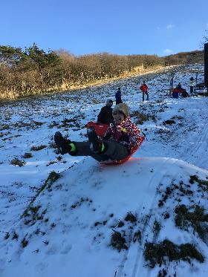
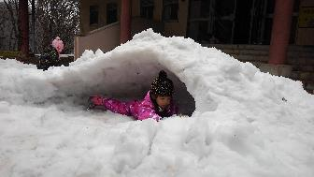
十種ヶ峰の冬を楽しもう
① １月１８日（土）～１９日（日）
令和２年
令和元年度主催事業 とくさがみね自然体験プログラム
■時 間 各回とも １日目１０時３０分から２日目１５時まで
■対象・定員 各回とも 家族を対象に５０人
■活動内容 Ａ 自然散策、ソリ・雪遊び Ｂ ゲレンデスキー Ｃ 歩くスキー
《積雪不良時》 冬山散策、ネイチャークラフト など
■参 加 費 ３，０００円（２６才以上）
２，８００円（１９才以上２５才以下）
２，７００円（１９才未満）
３００円（３才未満で食費なし）
※Ｂ ゲレンデスキーは、（公財）全日本スキー連盟公認の指導者が指導します。
また、リフトを使用する場合もあります。その際は、別途リフト代（500～2,500円程度）が必要となります。
＜内訳＞ 食費（４食）、施設使用料（大人のみ）、シーツ代、保険料 等
■募集締切 ① 令和２年１月６日（月）② 令和２年１月２４日（金）
※定員を超えた場合は抽選となりますのでご了承ください。
② ２月８日（土）～９日（日）

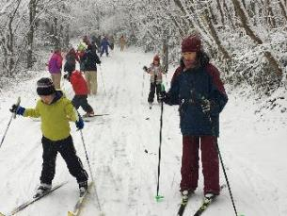

令和元年度主催事業
冬の十種ヶ峰の自然にふれよう！
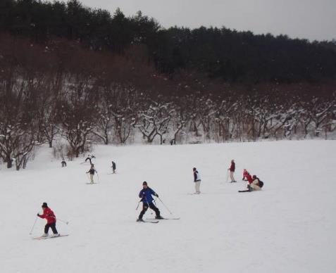
参加者募集期間：令和２年１月６日（月）～３月１５日（日）
※但し、次の日を除く 【1月】 18日(土)～19日(日)
【2月】 1日(土)～2日(日)、8日(土)～9日(日)、15日(土)～16日(日)
対象：一般（小学校５年生以上）
■日 程 午前１０時 自然の家集合 ～ 午後３時３０分解散
■対象・定員 一般（小学校5年生以上）を対象に、各回 ２０人以内（申込み最少人数 ３人）
■活動内容 積雪状況や天候、参加者の体力状況等をみて、参加者との話し合いで内容を決めます。
《内容例》 ☆積雪有り：歩くスキーで雪上トレッキング、雪遊び（雪像作り、ソリすべりなど）
☆積雪無し：冬の自然観察ハイキング、ネイチャートレイル、十種ヶ峰登山
※野外での温かいティータイム付
【荒天時】室内での森のチャレンジコース体験など
■参 加 費 １,０００円 ＜内訳＞施設使用料、お茶代・おやつ代、保険料等
■持参物 活動にふさわしい服装（スキーウエア―等の防寒衣、登山靴・スノーブーツ等）
※活動に必要な歩くスキーやソリ等の用具は自然の家で準備します。
■募集締切 参加希望日の１週間前 ※先着順で定員を超えた場合はキャンセル待ちとなりますのでご了承ください。

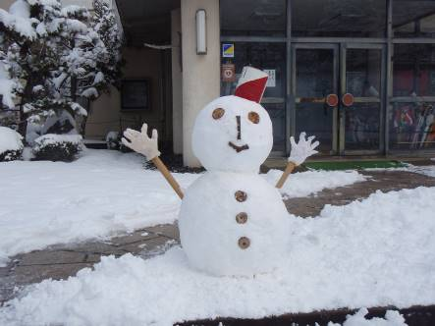

■申込方法 ホームページにフォームを掲載しています。URL：http://www.c-able.ne.jp/~seed-10
住所・氏名・年齢・性別・電話番号・交通手段等必要事項（裏面参照）を記入し、
メールまたはＦＡＸでお申し込みください。
後日、メールにて参加に関する詳しい日程や持参物等についてお知らせいたします。
※申し込みの際にいただいた個人情報については、本事業以外には使用しません。
■主 催 公益財団法人山口県ひとづくり財団（山口県十種ヶ峰青少年自然の家指定管理）
■連 絡 先 山口県十種ヶ峰青少年自然の家 〒７５９－１６０２ 山口市阿東嘉年下１８８３－２
ＴＥＬ ０８３－９５８－００３３ ＦＡＸ ０８３－９５８－０７０５ メール seed-10@c-able.ne.jp

【主催事業申込みシート】※申込む事業名に○をしてください。
山口県十種ヶ峰青少年自然の家
E-mail:seed-10＠c-able.ne.jp
FAX：０８３-９５８-０７０５
( )「十種ヶ峰の冬を楽しもう」
連絡先等

代表者氏名 |  | 電話番号 | （ ） －
参加日  （希望日に○） | ① 1月18日～19日 （ ）  ② 2月 8日～ 9日 （ ） | E-mailアドレス
相部屋の可否（該当に〇） | 相部屋可 （ ）  家族で一部屋 （ ） | 交通手段
郵便番号  住所 | 〒
参加者氏名等
 | 氏 名 | 年 齢  （参加時） | 性別  （該当に〇） | 靴のサイズ | 希望コース  （ＡＢＣを記入）
１ | ふりがな  ※代表者 | 才 | 男( )  女( ) | cm
２ | ふりがな | 才 | 男( )  女( ) | cm
３ | ふりがな | 才 | 男( )  女( ) | cm
４ | ふりがな | 才 | 男( )  女( ) | cm
※活動コースＡＢＣから希望するコースを選んで、「参加者氏名等」の表の右端「希望コース」の欄へご記入ください。
Ａ | 自然散策、ソリ・雪遊び | 冬の自然散策をしたり、ソリや雪遊びをしたりして楽しみたい。
Ｂ | ゲレンデスキー | 初心者コース（初めてスキーをする。）
 |  | 初級者コース（初めてではないが、基礎から習いたい。）
 |  | 中級者コース（リフトに乗って滑ったことがある）
Ｃ | 歩くスキー | 初心者・家族コース（初めてスキーをする。家族で一緒に滑りたい。）
ツアーコース（２日目に歩くスキーで方丈原への日帰りツアーをする。昼食は、
野外炊事でつくる。）
( )「冬の十種ヶ峰の自然にふれよう！」
連絡先等
代表者氏名 |  | 電話番号 | （ ） －
参加希望日 | 月 日 （ ） | E-mailアドレス
希望する活動があれば、ご記入ください。 |  | 交通手段
郵便番号  住所 | 〒

参加者氏名等
１ | ふりがな  ※代表者 | 才 | 男( )  女( ) | ３ | ふりがな | 才 | 男( )  女( )
２ | ふりがな | 才 | 男( )  女( ) | ４ | ふりがな | 才 | 男( )  女( )
※参加者氏名欄が足りない場合、シートをコピーして、追加分をご記入ください。

